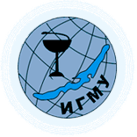

83-я Всероссийская Байкальская научно-практическая конференция
молодых учёных и студентов с международным участием
«Актуальные вопросы современной медицины»,
посвященная 140-летию со дня рождения
профессора Николая Дмитриевича Бушмакина
Информационное письмо №1

Уважаемые коллеги!!!

Иркутский государственный медицинский университет и Научное общество молодых учёных и студентов им. И.И.Мечникова ИГМУ рады пригласить Вас в славный город Иркутск, расположенный рядом с жемчужиной Сибири – озером Байкал, чтобы принять участие в 83-ой Всероссийской Байкальской научно-практической конференции молодых учёных и студентов с международным участием «Актуальные вопросы современной медицины», посвященной 140-летию со дня рождения профессора Николая Дмитриевича Бушмакина, которая состоится 25-27 апреля 2016 года.
Данное событие уже более восьми десятилетий собирает студенческую элиту медицинских ВУЗов, талантливых молодых учёных и врачей России, ближнего и дальнего зарубежья, способствует научному росту, широкому обмену медицинской научной информацией и опытом между городами, регионами и странами, налаживанию сотрудничества и дружеских отношений.

Время проведения:
24 апреля – прибытие иногородних участников, расселение, встреча оргкомитета конференции с иногородними участниками;
25 апреля – секционные заседания, экскурсия для иногородних участников по достопримечательностям г.Иркутска;
26 апреля – секционные заседания, экскурсия для иногородних участников на озеро Байкал;
26 апреля – пленарное заседание, на котором будут заслушаны лекции ведущих профессоров ИГМУ, состоится награждение призеров конференции, пройдут развлекательная программа и торжественный ужин.

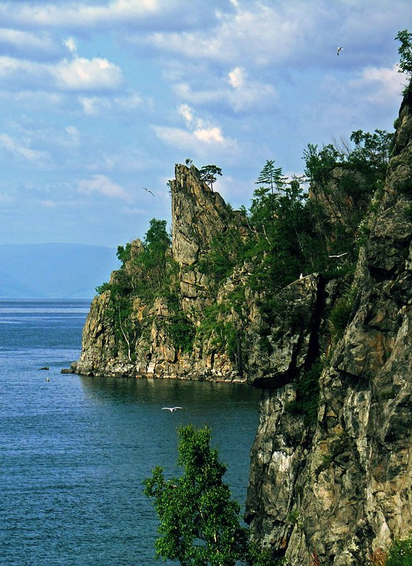
Участники:
- Учащиеся школ, лицеев, гимназий;
- Учащиеся средних медицинских учебных заведений;
- Студенты и молодые ученые (лица без ученой степени в возрасте до 35 лет включительно) ВУЗов, Научно-исследовательских институтов.

Формы участия:
- Личное участие и публикация тезисов;
- Только публикация тезисов.
Секции:
- Школьники;
- Сестринское образование;
- Студенты и молодые ученые:
  - Медицина на иностранных языках (английский и французский)
  - Гигиена и экология
  - Общественное здоровье и здравоохранение, медицинское право
  - Общая патология, морфология, физиология, фармакология
  - Биохимия, биофизика
  - Фармация
  - Внутренние болезни и общая врачебная практика
  - Хирургия, травматология и анестезиология
  - Инфекционные болезни, эпидемиология, микробиология
  - Стоматология
  - Акушерство и гинекология
  - Педиатрия
  - Психиатрия, неврология и ассоциированные заболевания
  - Философия и общественные науки
Подача заявки на участие и тезиса научной работы осуществляется в режиме online на странице конференции: www.ismu.baikal.ru раздел «Наука» → «Конференции» → «Всероссийская Байкальская конференция…». Прием заявок и тезисов научных работ будет автоматически закрыт 15 марта 2016 года в 23:59 (по Иркутскому времени: GMT+09.00).
После этого срока подать заявку будет невозможно!
Проживание. Участники, прибывающие из других городов, будут встречены (аэропорт, ж/д вокзал, автовокзал) и размещены в гостинице на платной основе. Оргкомитет конференции обеспечивает бронирование мест.
По всем возникшим вопросам обращайтесь в оргкомитет конференции по e-mail: conf-baikal2016@yandex.ru . Дополнительную информацию по конференции смотрите на сайте: www.ismu.baikal.ru в разделе «Наука» → «Конференции» → «Всероссийская Байкальская конференция…» (следите за обновлениями!)
Будем рады Вашему участию!
Быть в науке – это престижно!
Совет НОМУС им. И.И. Мечникова ИГМУ

